Лабораторная работа № 3

по дисциплине

“Объектно-ориентированное программирование”

Выполнил студент

группы БФИ1901

Бардюк Д.В.

Москва 2020

**Цель работы:** завершить реализацию A* алгоритма.

**Задание:**

1) Обеспечить реализацию метода equals ().

2) Обеспечить реализацию метода hashcode().

3) Реализовать метод public int numOpenWaypoints().

4) Реализовать метод public Waypoint getMinOpenWaypoint().

5) Реализовать метод public boolean addOpenWaypoint(Waypoint newWP).

6) Реализовать метод public boolean isLocationClosed(Location loc).

7) Реализовать метод public void closeWaypoint(Location loc).

**Ход работы:**

@Override  
public boolean equals(Object o) {  
 if (this == o) return true;  
 if (o == null || getClass() != o.getClass()) return false;  
 Location location = (Location) o;  
 return xCoord == location.xCoord &&  
 yCoord == location.yCoord;  
}  
  
@Override  
public int hashCode() {  
 return Objects.*hash*(xCoord, yCoord);  
}

public int numOpenWaypoints()  
{  
 return Opened.size();  
}

public Waypoint getMinOpenWaypoint()  
{  
 if(Opened.size() == 0) return null;  
 ArrayList<Waypoint> waypoints = new ArrayList<Waypoint>(Opened.values());  
 float mincost = waypoints.get(0).getTotalCost();  
 Waypoint min = waypoints.get(0);  
 for(int i = 1; i< waypoints.size(); i++){  
 if (waypoints.get(i).getTotalCost() < mincost){  
 min = waypoints.get(i);  
 mincost = min.getTotalCost();  
 }  
 }  
 return min;  
}

public boolean addOpenWaypoint(Waypoint newWP)  
{  
 if (Opened.get(newWP.getLocation()) == null){  
 Opened.put(newWP.getLocation(), newWP);  
 return true;  
 }  
 else if (Opened.get(newWP.getLocation()).getPreviousCost() > newWP.getPreviousCost()){  
 Opened.put(newWP.getLocation(), newWP);  
 return true;  
 }  
 return false;  
}

public boolean isLocationClosed(Location loc)  
{  
 if (Closed.containsKey(loc)) return true;  
 return false;  
}

**Результат выполнения программы  
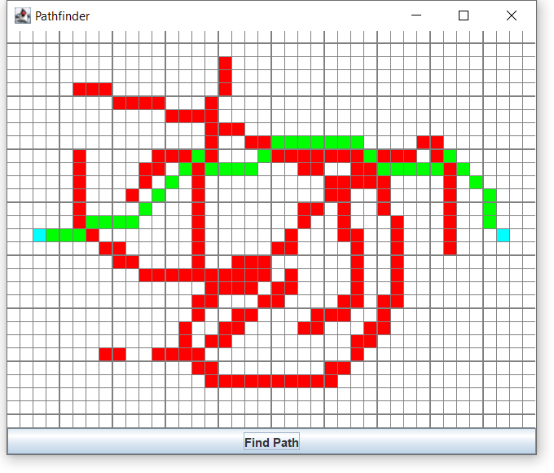**Ссылка на гит-репозиторий:

https://github.com/NillBard/Java/tree/master/%D0%9E%D0%9E%D0%BF